Лабораторная работа №6: Основы работы с RabbitMQ
Цель: освоить основные принципы работы с брокером сообщений RabbitMQ в Python, изучить различные паттерны обмена сообщениями и научиться создавать распределенные приложения.

Лабораторная работа выполняется на основе ЛР5, в репозитории после выполнения добавляем тэг lab_6.

Основные понятия
- Producer (отправитель) — приложение, которое отправляет сообщения
- Consumer (получатель) — приложение, которое получает сообщения
- Queue (очередь) — буфер, хранящий сообщения
- Exchange (обменник) — получает сообщения от producers и направляет их в очереди
- Binding (привязка) — связь между exchange и queue

Настройка контейнера с RabbitMQ

Добавим к текущим контейнерам конфигурацию:

services:
rabbitmq:
image: rabbitmq:3-management
ports:
- 5672:5672
- 15672:15672
environment:
- RABBITMQ_DEFAULT_VHOST=local
volumes:
- rabbitmq_data:/data

volumes:
rabbitmq_data:

По адресу http://localhost:15672 будет работать UI в котором можно будет проверить работу RabbitMQ. По-умолчанию логин и пароль guest/guest

Подключение к очередям
Устанавливаем faststream[rabbit]. И пробуем запустить код для проверки работы с очередьми.
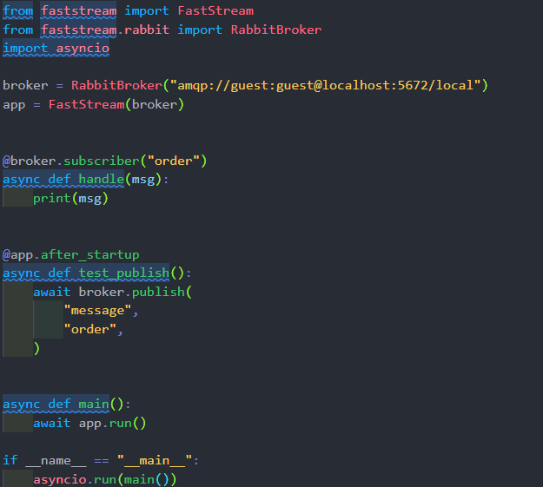
В handle мы подключились к очереди и слушаем order. В test_publish в очередь было направлено тестовое сообщение.

Реализация обработки входящих заказов и продукции
Теперь мы можем прослушивать очереди и обрабатывать запросы. На основе заготовки:

@broker.subscriber("order")
async def subscibe_order(
order: Order
):
...

@broker.subscriber("product")
async def subscibe_product(
product: Product
):
...

Нужно сделать подключение к очередям и обрабатывать входящие запросы по заказам и продукции. Приложение должно уметь принимать продукцию, создавать заказ с несколькими позициями, обновлять продукцию, обновлять статус заказов, также мы должны уметь отмечать продукцию, как закончившуюся на складе и не принимать заказ с ней. Получить список или конкретный заказ/продукцию нужно сделать через LiteStar.

Продюсер данных
Установим библиотеку pika или aiopika на выбор.
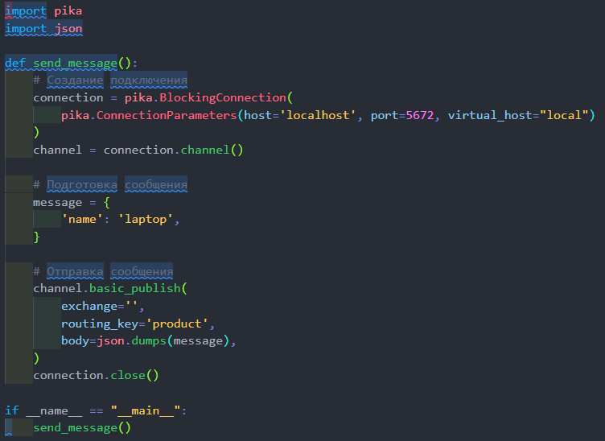
В скрипте продюсера необходимо создать 5 продукций и 3 заказа для проверки работы приложения.

Вопросы
- Что такое AMQP? Каковы его основные преимущества?
- В чем разница между очередями сообщений и шинами сообщений?
- Как обеспечить надежную доставку сообщений в RabbitMQ?\
- Что произойдет с сообщением, если consumer упадет во время обработки?
- Как обеспечить сохранность сообщений при перезапуске RabbitMQ?
- Что такое TTL (Time To Live) для сообщений и как его настроить?

Требования к оформлению отчета
- Титульный лист
- Цель работы
- Описание задачи
- Ход выполнения (содержит код программы или скриншоты кода программы, описание кода или скриншотов)
- Ссылку на репозиторий github(с описанием запуска проекта и ЛР)
- Ответы на вопросы
- Вывод

Оформление
- шрифт Times New Roman
- размер шрифта 12 или 14
- межстрочный интервал 1,5
Отчет выполняется индивидуально.

